PROJET Pacman

FICHE DE SPÉCIFICATION DE L’US N° : 310
Historique des modifications

version | Date | Auteur de la modification | statut
00 | 29/08/2018 | GC
01
FONCTIONNALITÉ : Sélectionner le domaine pour lequel afficher les données

PROFIL D'UTILISATEURS CONCERNÉ : Consultant
Description

En tant que | consultant
Je veux | choisir le domaine pour lequel je souhaite afficher des données
Afin de/que | pouvoir choisir les dimensions et les différentes modalités du tableau à afficher
ZONE DE L’ ÉCRAN DE DÉPART : Menu déroulant concernant le domaine
ÉCRAN DE DÉPART : Choix des paramètres de visualisation
ÉCRAN D’ARRIVÉE : Choix des paramètres de visualisation
ZONE DE L’ ÉCRAN D’ARRIVÉE : Sous le menu déroulant concernant le domaine

SPÉCIFICATIONS DÉTAILLÉES
Pré-requis à la mise en œuvre de la fonctionnalité :
Avoir choisi l’espace de travail pour lequel afficher des données Toucan (US n°300)
Liste des règles de gestion à appliquer pour cette fonctionnalité :

Résultat attendu de la fonctionnalité :
L’écran de sélection des dimensions pour choisir les modalités à afficher dans le tableau est affiché avec la liste des dimensions correspondant au domaine choisi.
Description de la fonctionnalité : cf. exemple d'écran en annexe de la fiche
En choisissant le domaine dans le menu déroulant affiché puis en cliquant sur le bouton « valider » correspondant, un tableau présentant la liste des dimensions s’affiche sous le menu déroulant du domaine. Il contient une colonne présentant les identifiants métier des dimensions correspondant au domaine choisi avec une colonne à sa droite indiquant le nombre de modalités sélectionnées par l’utilisateur (0 par défaut). Les identifiants des dimensions sont cliquables et permettent d’’accéder au choix des modalités de la dimension choisie.

Si l’utilisateur choisit un nouveau domaine et valide son choix, la liste des dimensions est remise à jour et aucune modalité n’est sélectionnée pour chacune des dimensions.

Si l’utilisateur choisit un nouvel espace et valide son choix, la liste des dimensions n’est plus affichée.

Critère d’acceptation – Jeux de test (y c. définition de prêt)
L’écran de sélection des dimensions pour choisir les modalités à afficher dans le tableau est affiché avec la liste des dimensions correspondant au domaine choisi.

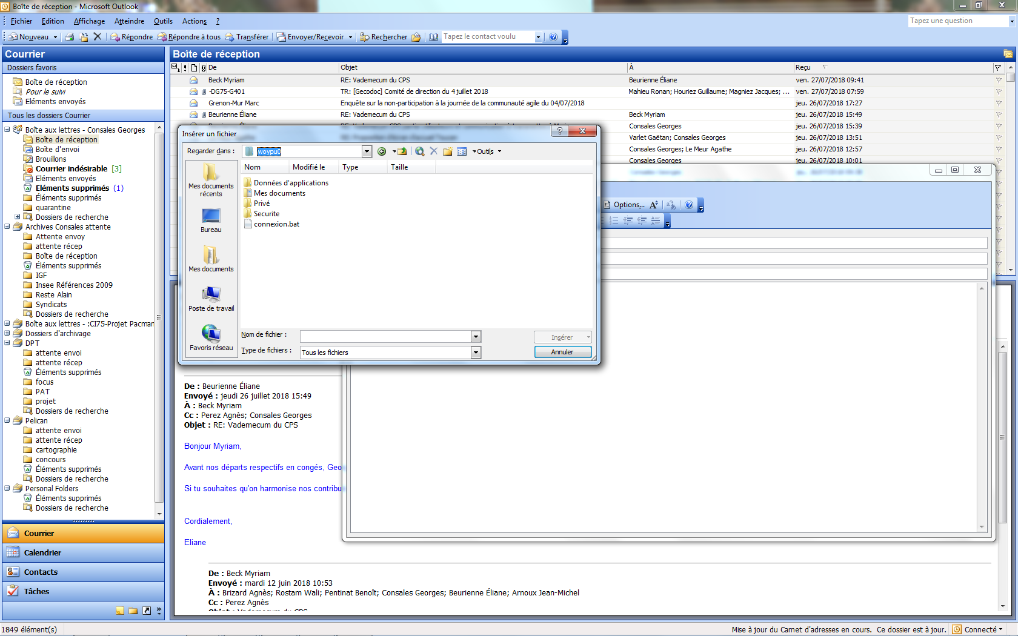
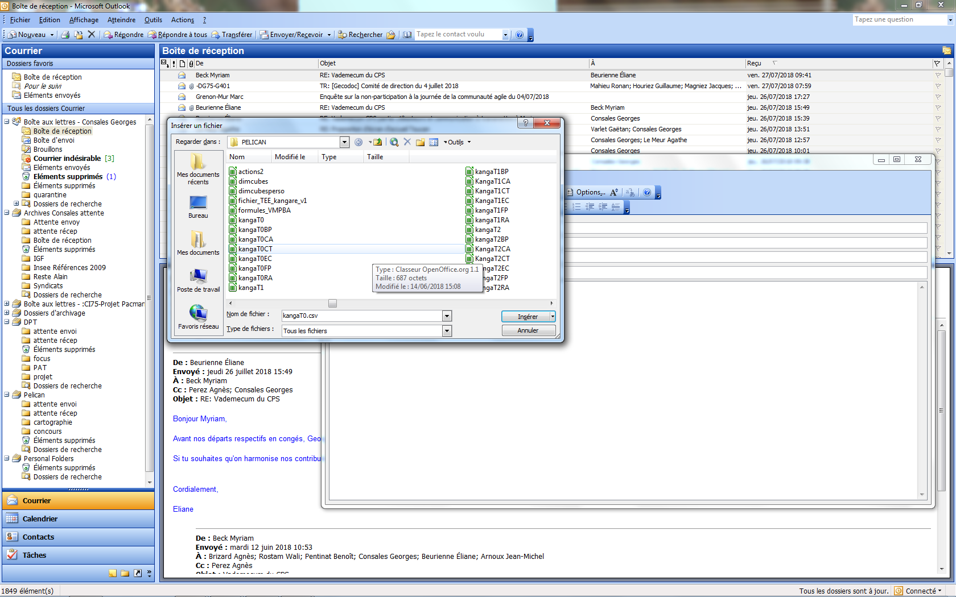
Application Toucan

Visualisations

Nouvelle Visualisation
Importer un fichier
Importer un fichier
Importer
L’importation des données a été réalisée avec succès.
Le fichier d’import contient yyyy lignes.
xxxx lignes du fichier d’import ont été intégrées dans la base de données.
Choisir l’espace :
Espace xxxx
Choisir le domaine :
Valider
Cliquer sur une des dimensions pour sélectionner les modalités à intégrer dans le tableau
Domaine yyy
Valider
Dimensions
Nb modalités
Dim 1
A
Dim 2
B
Dim 3
C
Dim 4
D
Dim n
N
------ ------
ANNEXE DE PRÉSENTATION DES DONNÉES DE TEST

Les modalités du statut sont : validé EPS, accepté EPI, fini

